Отдел надзорной деятельности и профилактической работы
по Туруханскому району

ИНФОРМАЦИОННАЯ ГАЗЕТА О ПРОТИВОПОЖАРНОЙ
БЕЗОПАСНОСТИ

Азбука

Безопасности

№ 3 за март 2020 г.

СОДЕРЖАНИЕ:

1. | Оперативная обстановка с пожарами | 1
2. | Спасение во время пожара. Эвакуация | 2,3
3. | Противопожарные двери | 4,5
4. | Автоматическая пожарная сигнализация | 6,7
5. | Самоспасатели при пожаре | 8,9

Оперативная обстановка с пожарами
на территории Туруханского района с начала 2020 года
Туруханский район | 2019 | 2020
Количество пожаров  из них лесных | 13 | 14
 | 0 | 0
Количество погибших | 1 | 0
Количество травмированных | 0 | 0

Населенные пункты | Количество пожаров за 2020 год
 | пожары | погибшие | травмированные
п. Бор | 1 | - | -
с. Ворогово | - | - | -
с. Туруханск | 4 | 1 | -
г. Игарка | 5 | - | -
д. Бакланиха | - | - | -
с. Зотино | 1 | - | -
д. Советская Речка | - | - | -
с. Верхнеимбатск | 1 | - | -
с. Верещагино | 1
д. Чулково | - | - | -
д. Мадуйка | 1 | - | -
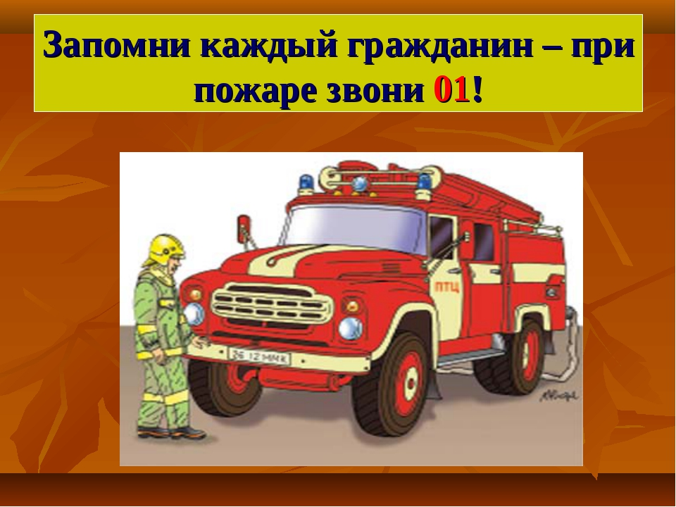

СПАСЕНИЕ ВО ВРЕМЯ ПОЖАРА. ЭВАКУАЦИЯ

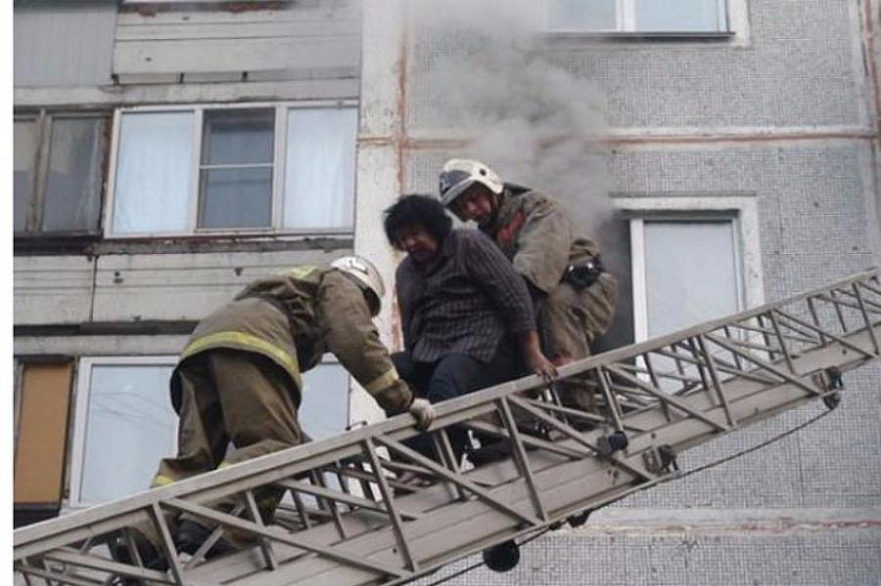Сразу после обнаружения пожара нужно звонить 01 или 010 (по сотовому телефону), где бы это ни произошло: на производстве или в учебном заведении. Желательно послать кого-нибудь встретить пожарную бригаду или сделать это самому. Кроме того, нужно поставить в известность начальство или старшего группы и только потом начинать тушить пожар самостоятельно. Использовать для тушения огня надо порошковые или углекислотные огнетушители, применяя их с минимального безопасного расстояния. Струю из баллона нужно направлять в основание пламени, непосредственно на вещество, которое горит, а не на пламя или дым. При отсутствии специальных огнетушителей пламя можно погасить, накрыв его плотной мокрой тканью или залить водой. Но лить воду в горящее масло нельзя – это только усилит горение. Если же попытки потушить огонь не увенчались успехом, нужно готовиться к эвакуации.
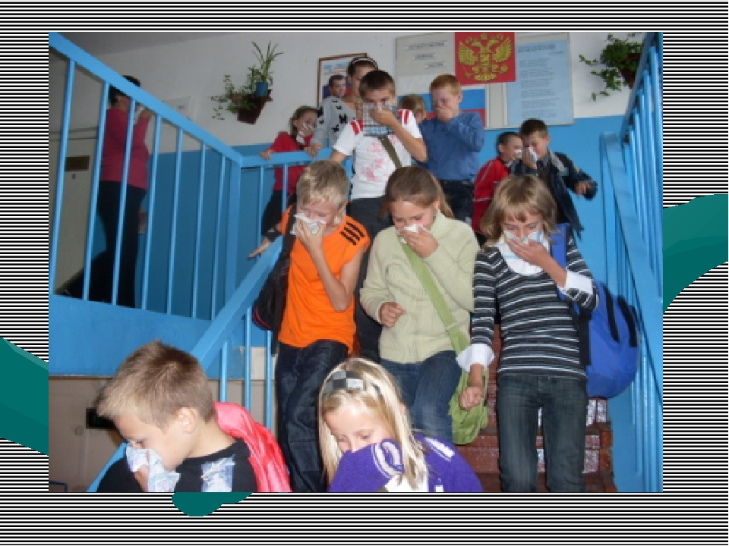Перед тем как покинуть помещение самому, необходимо вывести тех, кто не может это сделать самостоятельно. Маленьких детей нужно взять на руки, помочь пожилым людям, оказать первую помощь пострадавшим. При сильном задымлении необходимо закрыть нос и рот от дыма. Лучше всего для этого подходят специальные маски и капюшоны самоспасения, но при их отсутствии можно воспользоваться ватно-марлевой повязкой или респиратором, наконец, самодельным устройством: мокрым платком или полотенцем. Дым при пожаре является самым частым источником поражения. Часто материалы, применяемые в отделке помещений, при возгорании выделяет едкий, а иногда и ядовитый газ. Совсем «безобидный» в обыденной жизни подвесной поток Амстронг, во время пожара превращается в источник смерти. Так произошло при пожаре в ночном клубе города Пензы, там основным источником ядовитого дыма был именно подвесной потолок.
Уходить из опасной зоны нужно группами, двигаясь вдоль стен. Несмотря на желание немедленно убежать, двигаться ползком безопаснее – возле пола всегда остается небольшое пространство, где дыма меньше и риск отравиться опасными газами ниже. При эвакуации нельзя пользоваться лифтами спускаться только по лестнице и выходить через пожарные выходы. Покидая помещение желательно обесточить его от электрической сети и газа, а уходя плотно закрыть за собой дверь, не запирая её на ключ. Помните, что скорость распространения пожара очень высока, и действовать необходимо быстро, но без суеты. Паника среди пострадавших может вызвать только усугубление ситуации. Поэтому огромное значение имеют учебные меры безопасности и профилактика самой ситуации, при которой может возникнуть пожар.

Начальник ОНД и ПР по Туруханскому району
УНД и ПР ГУ МЧС России по Красноярскому краю
майор внутренней службы
М.Н. Руш

ПРОТИВОПОЖАРНЫЕ ДВЕРИ
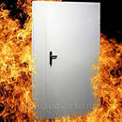По статистике во время пожара люди гибнут из-за того, что не могут выбраться наружу. Например, потому что входная дверь загорелась. Или так сильно нагрелась, что нельзя дотронуться и открыть замок. Или дверь деформировалась под влиянием высокой температуры, и ее заклинило. Специалисты отмечают, что противопожарные двери ставят с целью локализовать огонь в одном помещении, не допуская проникновения огня в соседние помещения.
Если рассмотреть противопожарную дверь в разрезе, хорошо видны слои, из которых она состоит. Конечно, конструкция каждой модели имеет варианты, да и слоев может быть несколько. Но любая противопожарная дверь обязательно имеет внутренний и наружный слой. Основные «внутренние» материалы - теплоизоляторы (чтобы дверь дольше не воспламенялась), например, очень популярна в качестве теплоизолятора несгораемая каменная вата. Снаружи - металл, пластик, огнестойкая краска.
По краю такой двери в бороздке (по всему периметру) кладут специальную полоску - вспенивающуюся противодымную вставку (типа твердого пластилина), которая не заметна, если дверь закрыта. Во время пожара эта вставка вспенивается, герметизируя щели, и защищает от проникновения продуктов горения в другие помещения. Довольно часто противопожарная дверь является одновременно и звукоизоляционной. В ней внутренний наполнитель одновременно обладает двумя свойствами - теплоизоляционным и звукопоглощающим.
Противопожарная дверь должна сохранять огнестойкость в течение времени, указанного в сертификате. По ГОСТу это 15, 30, 45, 60, 120, 150, 180, 240, 360 минут. Но на практике самые огнестойкие двери способны выдержать не более 2 часов. Испытания на огнестойкость проводят в специальных лабораториях, в особых печах, при помощи специальных измерительных приборов.
Противопожарную дверь нужно выбирать с таким расчетом, что если в помещении случится пожар и оно выгорит полностью, то целостность двери при этом не нарушится. В среднем жилая комната, охваченная пламенем, выгорает за 15-20 минут. Офисы могут гореть дольше (из-за оборудования и синтетической отделки: стен, пола, потолков, мебели). Отсюда вывод: огнестойкость двери должна быть обязательно больше 30 минут.
Чтобы металлическую (стальную) противопожарную дверь не деформировало, нельзя допускать значительного нагрева какой-нибудь ее части: нагретая часть расширяется и «ведет» за собой всю конструкцию. В результате дверь заклинивает. Кстати, во время пожара, сопровождающегося взрывами легковоспламеняющиеся материалов, как раз и происходит практически мгновенное повышение температуры. Поэтому на складах, где хранятся нефтепродукты, растворители и составы на основе бензина, керосина, ацетона и пр., лучше ставить дверь, в которой металл заизолирован другим материалом.
Чтобы свести к минимуму нагрев двери со стороны, где нет огня (минимизировать теплопередачу), внутренние детали металлической дверной конструкции, соединяющие лицевую и тыльную части, дополняют теплоизоляционными прокладками (теплоизоляторами), или, как их еще называют, - тепломостами. Внутренним теплоизоляционным материалом противопожарной двери может быть минеральная плита на основе базальтовых волокон. Причем чем длиннее базальтовая нить, тем медленнее под воздействием температуры будет происходить разрушение плиты.
Кроме того, для облегчения эвакуации во время пожара, когда дорога каждая секунда, придумана система открывания противопожарной двери – «антипаника». Суть этой системы в том, что снаружи дверь закрыта и открыть ее можно только ключами, а изнутри все запоры открывают одним нажатием дверной ручки. Иногда такая ручка по внешнему виду напоминает рейку, почти равную по ширине дверному полотну. Она крепится к двери на подвижных кронштейнах. В случае пожара человек просто упирается в дверную ручку-рейку, и дверь тут же открывается. Это очень удобно, когда заняты руки или когда в панике нет возможности возиться с замками. Такое приспособление поможет во время пожара быстро выскочить из помещения.
И наоборот, некоторые противопожарные двери при пожаре специально автоматически плотно закрываются, преграждая тем самым путь огню и дыму. Но если понадобится выйти, то они также легко открываются (без ключа). При повышении температуры или при появлении дыма на двери срабатывает специальный датчик, подающий сигнал на механизм двери, и дверь плотно закрывается.
Приобретая противопожарную дверь, обязательно нужно спросить и сертификат пожарной безопасности, и сертификат соответствия, выдаваемые аккредитованным органом.
Дознаватель ОНД и ПР по Туруханскому району
УНД и ПР ГУ МЧС России по Красноярскому краю
старший лейтенант внутренней службы
А.А. Говорин

АВТОМАТИЧЕСКАЯ ПОЖАРНАЯ СИГНАЛИЗАЦИЯ
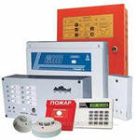Основной функцией установок автоматической пожарной сигнализации является своевременное обнаружение и оповещение людей о пожаре в его начальный стадии и запуск систем пожаротушения, дымоудаления, подпора воздуха и т.д.
Автоматическая пожарная сигнализация представляет собой комплекс технических средств, предназначенных для обнаружения пожара по первичным признакам, обработки и передачи тревожных сигналов о пожаре, на оборудование запуска систем противопожарной защиты (дымоудаления, системы оповещения людей о пожаре, пожаротушение) и на управление другими инженерными системами объекта (блокировка лифтов, эскалаторов, дверей на путях эвакуации, общеобменной вентиляции и т.д.).
Важным элементом системы являются пожарные извещатели, устанавливаемые на защищаемый объект. Пожарные извещатели разделяются по типу первичного признака, на который они реагируют: дымовые, тепловые, комбинированные, пламени, аспирационные, газовые и т.д. Извещатели подают сигнал о возгорании на приемно-контрольный прибор и далее на противопожарную автоматику по запрограммированному сценарию.
Автоматическая пожарная сигнализация в рабочем состоянии - залог безопасности людей и имущества. Обязательным требование действующих норм пожарной безопасности является обслуживание автоматической пожарной сигнализации, после ввода системы в эксплуатацию организацией имеющей лицензию и обученных специалистов. Важным критерием долгой и эффективной работы системы является правильный монтаж автоматической пожарной сигнализации согласно требованиям нормативных документов в области пожарной безопасности.
Автоматическая пожарная сигнализация и пожарная автоматика устанавливается согласно требования Федерального закона от 27.12.2002 № 184-ФЗ «О техническом регулировании» и нормативными документами по пожарной безопасности, предусмотренными статьей 4 Федерального закона 22.07.2008 № 123-ФЗ «Технический регламент о требованиях пожарной безопасности», а также приложением А СП5.13130.2009.
Современная пожарная сигнализация осуществляет самостоятельный контроль работоспособности всех устройств системы, автоматически снижает порог чувствительности, в зависимости от запыленности. Оборудование автоматической пожарной сигнализации защищено от электромагнитных помех, влаги, коррозии, насекомых, осуществляет дистанционный контроль работы устройств системы пожарной сигнализации. В современных системах пожарной сигнализации, кабельные линии выполняются витой-парой в негорючей изоляции, что в разы уменьшило количество и длину проводов.
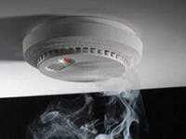Дымовой пожарный извещатель контролирует площадь в 85,0 кв.м., также возможна установка всего одного пожарного извещателя в помещении при соблюдении противопожарных норм.
В состав типовой системы входит: прибор приемно-контрольный пожарный, линии связи, извещатели пожарные.
Прибор приемно-контрольный устанавливается в помещении с круглосуточным присутствием дежурного персонала или в помещении с ограниченным доступом, при условии передачи сигналов «ВНИМАНИЕ» и «ПОЖАР» в помещение с круглосуточным присутствием персоналом.
Приемно-контрольные приборы систем пожарной сигнализации разделяются по количеству контролирующих шлейфов (отдельных линия связи на которых установлены пожарные извещатели и которые контролируют ограниченный объем), по функциональному назначению (охранно-пожарные, пожарные и т.д.), по технологическому исполнению (безадресные, адресные и адресно-аналоговые).
Линии связи выполняются самостоятельными кабелями с медной жилой с негорючей изоляцией согласно ГОСТ Р 53315, ГОСТ Р 53325. Так же существуют системы пожарной сигнализации с радиоканальной связью.
Пожарные извещатели – устройства контролирующие защищаемый объем на первичные признаки пожара – повышение пороговой температуры (температурные), повышение температуры за определенное время (температурные), появление дыма (дымовые), инфракрасное и ультрафиолетовое излучение (датчики пламени) или ручное воздействие человека (ручные).

Дознаватель ОНД и ПР по Туруханскому району
УНД и ПР ГУ МЧС России по Красноярскому краю
капитан внутренней службы
Р.А. Шевцов

САМОСПАСАТЕЛИ ПРИ ПОЖАРЕ
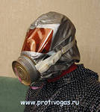По статистике среди всех чрезвычайных ситуаций пожары на сегодня занимают особое место, к тому же, социально-экономические потери после пожаров несопоставимо велики, если сравнивать другие чрезвычайные ситуации. Безусловно, самыми невосполнимыми потерями при пожаре становятся человеческие жизни. А наиболее опасными факторами пожаров становятся токсические воздействия дыма и газов, а также недостаток кислорода, что может привести к летальному исходу.
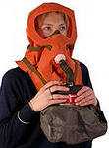Возвращаясь к статистике, заметим, что более 80% трагических случаев во время пожара становится результатом негативного воздействия на органы дыхания людей очень вредных компонентов, то есть газов. Причем еще на первой стадии пожара эти токсические продукты горения способны вызвать потерю сознания и удушье, а это делает человека беспомощным. Чтобы не допустить таких катастрофических последствий, рекомендуем иметь в наличии самоспасатель пожарный, к которому предъявляют те требования, что и к эффективным средствам защиты, что предназначаются для эвакуации людей во время пожара.
Самоспасатели надежно защищают человека от окиси углерода, акролеина, цианистого водорода, аэрозолей и хлористого водорода. Во время использования самоспасателей их фильтрующие коробки или фильтры обеспечивают эффективную защиту от различных вредных газов и даже от двуокиси углерода. Полное время использование подобного средства защиты рассчитано на срок не меньше 15 минут. Помимо этого, самоспасатели при пожаре надежно защищают слизистую оболочку гортани и глаза от пагубного действия дыма, волосы защищают от искр, а кожу — от высокой температуры и пламени.
Подобные средства для защиты рассчитаны на длительное хранение и уже находятся в готовности к быстрому использованию даже без предварительного осмотра или тренировок. Сегодня для защиты органов дыхания при пожаре применяют самоспасатели 2-х типов — это изолирующие и фильтрующие.
1) Если это средства изолирующего типа, то к ним относятся дыхательные портативные аппараты, функционирующие на сжатом воздухе и на связанном кислороде. В таком аппарате воздушная смесь для дыхания человека подается из баллонов. Если это аппараты на связанном химически кислороде, то человек для дыхания использует выдыхаемый воздух, который обогащен кислородом с помощью данного устройства. Готовый к употреблению кислород образуется в регенеративном патроне самоспасателя в результате взаимодействия выделяемой влаги из выдыхаемого воздуха со специальными генерирующими химическими веществами, производящими кислород.
2) А вот в фильтрующих самоспасателях поступающий воздух из окружающей среды проходит вначале через фильтр, где находится катализатор, который окисляет окись углерода в менее токсичную форму двуокиси и в адсорбент, то есть происходит поглощение всех токсичных паров и газов, которые возникают при горении. В итоге уже очищенный воздух поступает в органы дыхания человека.

Старший дознаватель ОНД и ПР по Туруханскому району
УНД и ПР ГУ МЧС России по Красноярскому краю
майор внутренней службы
Е.А. Яновский

И помните, что пожар легче предупредить, чем погасить, и что маленькая спичка может обернуться большой бедой!

В случае чрезвычайной ситуации звонить:

- по телефону 112 в Единую дежурно-диспетчерскую службу района;
- по телефону 101 в пожарно-спасательную службу;
- по телефону 102 в полицию;
- по телефону 103 в службу скорой медицинской помощи;
- по телефону 8-391-230-93-20 в службу «Антитеррор».

Выпускается бесплатно.  Тираж 999 экз. | № 3 от  06 апреля 2020 года | Выпускается отделом надзорной деятельности и профилактической работы по Туруханскому району УНД и ПР ГУ МЧС России по  Красноярскому краю.  Адрес: Красноярский край,  с. Туруханск ул. Советская, 31, тел. 4-42-55, эл. адрес: ondturuhansk@mchskrsk.ru

